浙江省企业投资项目承诺制操作指引（暂行）
（征求意见稿）

为贯彻落实《中共浙江省委 浙江省政府关于坚决打赢新冠肺炎疫情防控阻击战 全力稳企业稳经济稳发展的若干意见》（浙委发〔2020〕4号)，深入推进企业投资项目“最多跑一次”改革，规范有序实施企业投资项目承诺制，制定本操作指引。
- 总体要求
按照政府定标准、企业作承诺、过程强监管、信用有奖惩的原则，依托浙江政务服务网投资项目在线审批监管平台3.0（以下简称投资在线平台3.0），规范有序实施一般企业投资项目承诺制，完善相关配套举措，推动企业投资项目管理从事前审批向加强事中事后监管服务转变，争取为全国提供承诺制改革的浙江样板和浙江经验。
- 实施范围
（一）事项范围。按照国家和省有关规定，除涉及公共安全、生态环境保护以及直接关系人身健康、生命财产安全的行政审批事项外，能够通过事中事后监管纠正不符合条件的行为且不会产生严重后果的企业投资项目审批事项（包括事项的部分许可条件），可以实行承诺制。
（二）区域范围。省内各经济技术开发区（园区）、产业集聚区、特色小镇等平台的一般企业投资项目，可以按照国家和省有关规定实行承诺制。
（三）项目范围。除以下项目外，一般企业投资项目可实行承诺制。
1.涉密项目、法律法规明确禁止的项目。
2.《产业结构调整指导目录（2019年本）》（国家发改委令2019年第29号）中的限制类和淘汰类项目。《外商投资产业指导目录（2017年修订）》（国家发展改革委、商务部令2017年第4号）中的限制类和禁止类项目。国家对核准事项有另行规定和要求的项目，例如《关于规范主题公园建设发展的指导意见》（发改社会规﹝2018﹞400号）文件，对主题公园项目的核准有具体的要求。
3.项目业主及其法定代表人、主要负责人和实际控制人信用状况不符合条件的项目。包括省内企业在信用浙江网的信用评价等级为中等或较差、省外企业被列入严重失信名单及在“信用中国”网站上有3条及以上失信信息。
- 操作流程
企业投资项目承诺制全流程分为：提出承诺申请、制定建设标准、作出承诺并公示、作出许可决定、对标建设验收、全过程监管服务、信用联合奖惩等七个主要环节（见附件1）。

（一）提出承诺申请
项目赋码后，企业对项目是否符合承诺制要求进行自查，按照自愿原则，通过投资在线平台3.0提出对相关行政审批事项实行承诺制的申请，并提交拟建项目报告书。拟建项目报告书由企业自行或委托编制，包括行政机关制定项目承诺标准所需的项目基本情况、用地情况、资金情况、生产设备及原辅料、工艺流程、环境指标、能耗指标、经济技术指标、效益预测、总平图、设计图等内容。

（二）制定建设标准
省级行业主管部门要加强指导，制订相关审批事项承诺制改革的全省指导性标准与模板。各设区市负责制定本区域内允许实行承诺制的审批事项清单、负面清单、监管节点和内容、承诺书模板，并向社会公布。已经实施区域评估的审批事项，原则上可全面推行承诺制。各地行政服务中心或地方政府指定部门牵头，会同相关行政审批部门，根据企业提交的拟建项目报告书，共同确定具体项目可以实行承诺制的事项，制定项目建设和验收标准，通过投资在线平台3.0在线反馈给企业。

（三）作出承诺并公示
企业按照项目建设和验收标准，对承诺事项通过投资在线平台3.0提交具有法律效力的书面承诺，并通过投资在线平台3.0、信用浙江网或地方信用网站向社会公示。公示期间企业可同步委托第三方机构开展项目勘查、设计和咨询，并通过在线平台及时向有关行政审批部门报备结果。

（四）作出许可决定
各地行政审批部门根据企业承诺书，取消行政审批审查环节，可直接作出行政许可决定，相关批复文件、许可证照依法送达企业。

（五）对标建设验收
企业取得施工许可证后，按照承诺的项目建设标准和行政审批部门批复文件开展项目建设。项目竣工后，不再实施项目综合竣工验收和实体工程现场核实验收，推行综合测绘、结果互认，相关行政审批部门依据中介服务技术成果办理规划核实、用地复核验收、消防验收、防雷装置验收以及其余竣工验收手续，依法颁发相关证照。

（六）全过程监管服务
各地要建立承诺制项目前期辅导服务机制，做好项目推进过程中的跟踪指导服务，按照“一项目、一清单”，制定事中事后监管清单。重点检查建设单位是否严格按约定的标准和设计要求施工建设，是否严格按照建设工程规划许可证批准的内容进行施工建设，依法纠正和查处违法违规行为。整改后仍未达到许可条件的，应撤销行政许可。

（七）信用联合奖惩
在实施企业承诺制项目建设过程中，违反承诺标准、行政处罚等信息全面归集到省公共信用信息平台，并纳入信用档案。行政审批部门要根据承诺事项清单和部门红黑名单管理办法，对企业在承诺制项目实施过程中的严重失信行为进行认定和惩戒，对企业遵守承诺对标建设的行为给予税费优惠、融资便利和减少抽查频率等奖励措施。企业的奖惩信息要及时归集到省公共信用信息平台，纳入企业信用档案和红黑名单中。相关行政审批部门根据企业投资项目承诺制信用联合奖惩清单（见附件2），对红黑名单中的企业开展联合奖惩。
- 其他
根据《浙江省保障“最多跑一次”改革规定》第四十六条，各地开展承诺制改革过程中出现失误，但同时符合下列条件的，对有关单位和个人不作负面评价，免除相关责任：
（一）符合国家和省确定的改革方向；
（二）未违反法律、法规禁止性、义务性规定；
（三）决策程序符合法律、法规规定；
（四）勤勉尽责、未牟取私利；
（五）主动挽回损失、消除不良影响或者有效阻止危害结果发生。

附件：1.企业投资项目承诺制操作流程图
2.企业投资项目承诺制信用联合奖惩清单
3.企业投资项目承诺制指导性负面清单

附件1

企业投资项目承诺制操作流程图
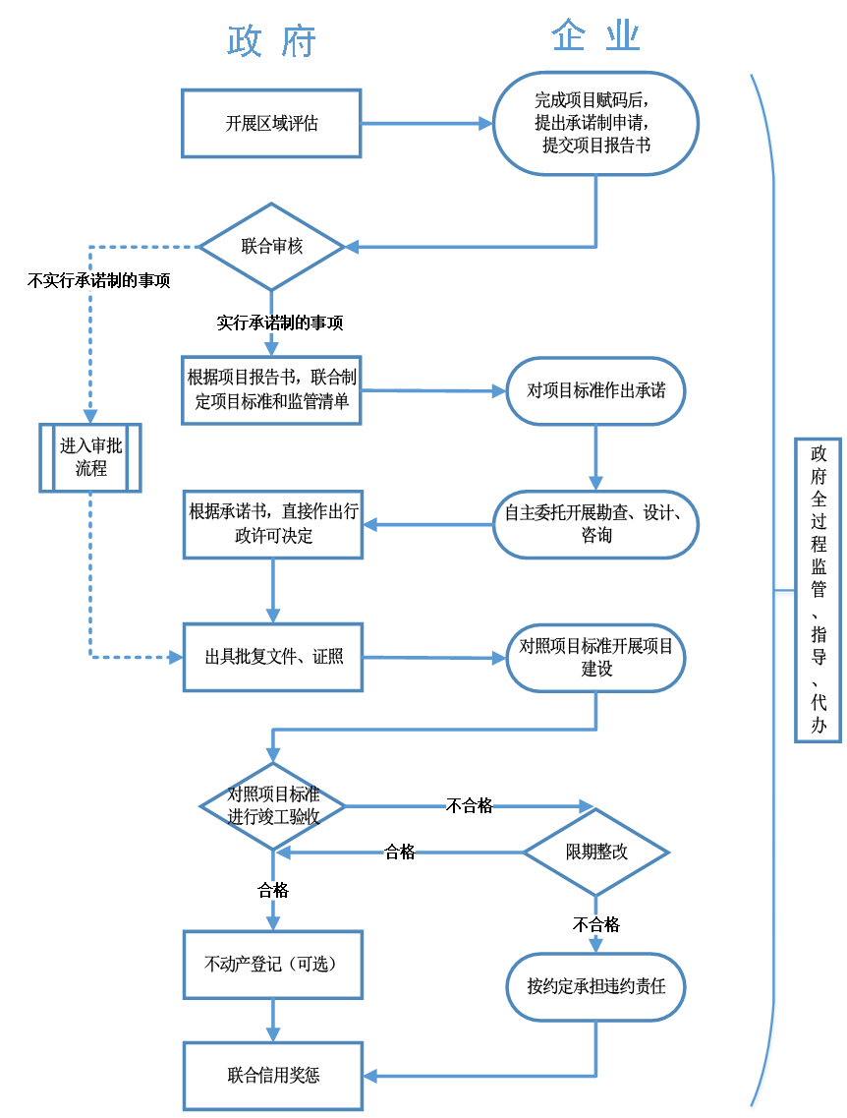
附件2

企业投资项目承诺制信用联合奖惩清单

时间  节点 | 应用环节 | 应用内容
事前 | 选择实行承诺制 | 对申请实行投资项目承诺制的企业，查询浙江省公共信用平台中该企业及其法定代表人、主要负责人和实际控制人的信用档案和信用评价结果，对信用评价等级为优秀和良好的，可以实行承诺制，信用评价等级为中等和较差的，不得实行承诺制。
事中 | 建设过程的各个环节 | 承诺制期间，实现分类管理，信用评价等级为优秀的，减少或免于抽查；信用评价等级为良好的，适当增加抽查次数；
事后 | 办理资质评定、申报、验证 | 对列入守信红名单或信用评价等级为优秀的项目建设单位、中介机构，在简化审批、审核程序等方面开通绿色通道；
 | 资金扶持、公共资源交易、出口退（免）税、评先评优 | 对列入守信红名单或信用评价等级为优秀的项目建设单位、中介机构，给予倾斜；
 | 获得信贷 | 对列入守信红名单或信用评价等级为优秀的项目建设单位、中介机构，在授信额度、付款方式等金融服务方面给予优惠
 | 社会服务 | 对列入守信红名单或信用评价等级为优秀的项目建设单位、中介机构，在生产资料供应渠道、产品销售渠道、专业化管理等社会服务方面提供便利。
 | 新增项目  核准或审核 | 对列入失信黑名单的，在新增项目核准或审核时列为重点审查对象，加大该企业其他项目的监管频次，在财政扶持性资金安排等方面予以限制。
 | 竣工验收 | 对承诺期间没有发生失信行为的企业主体，相关信息记录企业信用档案，并纳入公共信用评价，予以适当加分。

附件3

企业投资项目承诺制指导性负面清单

根据国家和省里有关规定，符合以下条件的项目纳入企业投资项目承诺制指导性负面清单，不适用承诺制管理：
1.涉密项目、房地产开发项目。
2.涉及重大社会稳定风险、重大环境影响的项目。
3.涉及国批项目、需省级要素支持的项目。
4.涉及易燃易爆危险品、危险化学品的生产或储运项目，技术难度特别复杂、建设规模特别大的项目，以及因环保、消防等原因项目暂停前期工作的项目。
5.《产业结构调整指导目录（2019年本）》（国家发改委令2019年第29号）中的限制类和淘汰类项目。《外商投资产业指导目录（2017年修订）》（国家发展改革委、商务部令2017年第4号）中的限制类和禁止类项目。国家对核准事项有另行规定和要求的项目，例如《关于规范主题公园建设发展的指导意见》（发改社会规﹝2018﹞400号）文件，对主题公园项目的核准有具体的要求。
6.项目业主及其法定代表人、主要负责人和实际控制人信用状况不符合条件的项目。包括省内企业在信用浙江网的信用评价等级为中等或较差、省外企业被列入严重失信名单及在“信用中国”网站上有3条及以上失信信息。
7.省级行业主管部门规定的不适用承诺制的项目。
8.除上述外，法律法规明确禁止的其他项目。

